



Programa Institucional de Bolsas de Iniciação à Docência – PIBID – NÚCLEO CIÊNCIAS DA NATUREZA

RELATÓRIO DE EVENTO

**TÍTULO DO EVENTO:** III Encontro das Licenciaturas da Região Sul- Enlic-Sul.

**Data:** 12,13,14 de novembro de 2019.

**Local:** UFPR- Universidade Federal do Paraná.

**Horário:** 08:00 am às 21:00 pm.

**Número de trabalhos apresentados:** Quatro trabalhos apresentados.

**Forma de apresnetação:** Oral (x) Poster (x)

**Bolsistas:** Leonardo Pinto Soares, Tauana Pacheco e Juan Gomes Cardoso.

**Total de trabalhos aprovados:** 5

**Título de todos os trabalhos apresentados:** TÚNEL DO PAMPA: PROPOSTA PEDAGÓGICA SOBRE A FAUNA.

A IMPORTÂNCIA DO BIOMA PAMPA PARA A FORMAÇÃO.

BIOMA PAMPA: PROPOSTA PEDAGÓGICA SOBRE OS ANIMAIS EM EXTINÇÃO.

A POTENCIALIDADE DO BIOMA PAMPA NA ALFABETIZAÇÃO CIENTÍFICA.

**Resumo de todos os trabalhos:**

Resumo: A Importância do Bioma Pampa para a Formação

Este trabalho socializa uma intervenção pedagógica desenvolvida com uma turma de oitavo ano, de uma escola municipal de ensino fundamental da região da Campanha Gaúcha. Teve como público 20 alunos com idades entre 13 a 16 anos. A atividade foi elaborada e desenvolvida pelos bolsistas do Programa Institucional de Bolsas de Iniciação à Docência (PIBID), do curso de Licenciatura em Ciências da Natureza da Universidade Federal do Pampa, *campus* Dom Pedrito, com o acompanhamento da supervisão docente. A intervenção sobre os Biomas Brasileiros, com ênfase no Bioma Pampa, foi organizada em quatro momentos: nuvem de palavras, roda de conversa, mapa com legenda e trilha sobre preservação ambiental. Esta escrita socializa esta intervenção e analisa a potencialidade desta proposta na construção conceitual dos estudantes da Educação Básica, bem como analisa a potencialidade formativa para os bolsistas do PIBID Ciências da Natureza. Como resultados percebeu-se que os alunos nunca haviam trabalhado com legenda e apresentaram bastante dificuldade na interpretação dos dados. Em relação a vegetação apresentaram um conhecimento limitado, já em relação ao clima subtropical todos mencionaram aspectos, como exemplo as quatro estações bem definidas. Em relação a possibilidade formativa vivida pelos bolsistas Pibid com a intervenção pedagógica sobre Bioma Pampa, constata-se como relevante, pois proporciona para a maioria o primeiro contato com a sala de aula e com o ambiente escolar, fato que em muitas situações é proporcionado somente no estágio supervisionado. Concluímos que o trabalho com o tema Bioma Pampa é relevante pois trata-se do local no qual estamos inseridos e precisamos desenvolver hábitos de preservação, tanto com o nosso ambiente, como com a nossa cultura.

**Palavras-chave:** Intervenção pedagógica, Bioma Pampa, PIBID.

TÚNEL DO PAMPA: PROPOSTA PEDAGÓGICA SOBRE A FAUNA.

O PIBID (Programa Institucional de Bolsas de Iniciação à Docência) é uma Política

Nacional de Formação de Professores promovida pelo Ministério da Educação. Tem o

intuito de inserir licenciandos que cursam a primeira metade do curso no ambiente

escolar, bem como estimular: a observação dos diferentes espaços e aprendizagens;

o desenvolvimento de atividades pedagógicas diferenciadas; a reflexão sobre a prática

profissional no cotidiano das escolas públicas, contribuindo com a articulação entre a

teoria e a prática. (CAPES, 2014). Respaldado pelos objetivos institucionais o PIBID

núcleo Ciências da Natureza, vinculado a Licenciatura em Ciências da Natureza da

Universidade Federal do Pampa – campus Dom Pedrito no primeiro semestre de 2019

elencou como tema de suas atividades o Bioma Pampa, justificado pela abrangência

do tema proposto e pelas possibilidades interdisciplinares de explorar conteúdos

científicos da área da Ciências da natureza na perspectiva da alfabetização científica.

Perspectiva conceituada por Chassot (2011), Auler e Delizoicov (2001) e Freire (2005),

como aquela na qual a “educação relaciona-se com o conhecimento crítico da

realidade e com a leitura crítica do mundo”, sendo a problematização do contexto local elemento fundamental. Este trabalho socializa a proposta pedagógica intitulada Túnel do Pampa, desenvolvida na Escola de Ensino Fundamental Coronel Urbano das

Chagas, com 75 alunos de quatro turmas, sendo duas turmas de 9º ano, uma de 7º

ano e 8º ano. O objetivo desta proposta foi explorar curiosidades relacionadas a Fauna

do Pampa e despertar uma atitude de preservação. Para tal foi montado um Túnel

com canos plásticos e lona preta e dentro dele estavam expostos imagens dos

animais e materiais concretos, tais como: animais empalhados, roupas em lã de

ovelha, casinha do João de barro, casco de tatu, fetos de ovelhas, entre outros. Após

o contato com os materiais do túnel os estudantes responderam um questionário sobre as suas percepções a respeito da atividade e da temática. Constata-se que o

desenvolvimento das atividades práticas desperta o interesse e mobiliza a transição

dos conhecimentos do senso comum para o científico. Pelos questionários e também

pelo feedback dos professores e pais é possível afirmar que o túnel foi aprovado como

estratégia pedagógica, pelo aspecto inusitado e pela exposição de materiais

concretos. Em relação ao domínio conceitual relacionado as características dos

animais explorados e de atitudes de preservação da Fauna percebemos a propriedade

nos exemplos e nos comentários. Conclui-se que atividades como esta são

importantes tanto para os alunos da Educação Básica, como para os licenciandos,

pois a leitura do mundo em que vivem, amplia o direito a escolha, desenvolve a

questão do pertencimento, princípios da alfabetização científica.

Palavras Chaves: Alfabetização Científica, Bioma Pampa, Túnel do Pampa, PIBID.

BIOMA PAMPA: PROPOSTA PEDAGÓGICA SOBRE OS ANIMAIS EM EXTINÇÃO.

RESUMO

Este trabalho apresenta a proposta pedagógica desenvolvida pelo PIBID (Programa Institucional de Bolsas de Iniciação à docência), vinculado a Licenciatura em Ciências da Natureza da Universidade Federal do Pampa- campus Dom Pedrito no primeiro semestre de 2019 elencou como tema de suas atividades o Bioma Pampa, justificado pela abrangência do tema proposto e pelas possibilidades interdisciplinares de explorar conteúdos científicos da área da Ciência da Natureza na perspectiva da alfabetização científica. Elaborada com o objetivo de despertar uma atitude de preservação em relação as espécies da fauna silvestre ameaçadas de extinção do Bioma Pampa e Mata Atlântica (Biomas presentes do Estado). Foram utilizadas como estratégias a leitura de imagens, anúncio de rádio, jogos como dominó e quebra-cabeças e diálogo, todos com o intuito de potencializar a conscientização de um ambiente preservado e que valoriza a fauna local, nacional e mundial. Teve como lócus duas turmas dos anos finais do Ensino Fundamental, da Escola Coronel Urbano das Chagas, localizada no município de Dom Pedrito, Rio Grande do Sul, perfazendo o total de 40 estudantes. Os resultados foram construídos pela tabulação dos questionários e demonstraram que os estudantes possuem diferentes conhecimentos sobre o Bioma Pampa, sendo que a maior parte deste é construído na escola, em relação a fauna explicitaram 18 animais, destes 13 do Bioma Pampa e 5 da Mata Atlântica. Avaliaram positivamente a proposta, destacando os jogos como recurso mais interessante. Por meio do desenvolvimento das atividades percebeu-se que através da explicação das atividades sobre um tema e a utilização de jogos didáticos é possível potencializar a aprendizagem e aproximar docente e estudante.

PALAVRAS-CHAVE

Bioma Pampa, estudantes, jogos didáticos, proposta pedagógica, PIBID.

A POTENCIALIDADE DO BIOMA PAMPA PARA A ALFABETIZAÇÃO CIENTÍFICA.

RESUMO

O presente trabalho intitulado a potencialidade do Bioma Pampa na Alfabetização Científica tem como objetivo descrever a experiência desenvolvida pelo Programa Institucional de Iniciação à Docência – PIBID, da Universidade Federal do Pampa - Unipampa, vinculado ao curso de Licenciatura em Ciências da Natureza e analisar a potencialidade do tema na alfabetização científica. O núcleo definiu como temática para as suas atividades no ano de 2019 o Bioma Pampa, justificado pela abrangência do tema e pelas possibilidades interdisciplinares de explorar conteúdos científicos da área da Ciências da Natureza. A prática foi desenvolvida em uma escola pública estadual da região da Campanha Gaúcha, com 24 alunos de uma turma de 5° ano do Ensino Fundamental, com idades entre 9 e 11 anos, 16 meninas e 8 meninos. A organização da atividade perpassa três momentos: roda de conversa, caça ao tesouro e desenho. A construção dos resultados foi construída a partir da análise das contribuições coletadas durante a roda de conversa e das representações gráficas, gerando duas categorias de discussão: (a) Potencialidade da roda de conversa para desenvolver conhecimentos sobre o Bioma Pampa; (b) Potencialidade do tema para desenvolver a alfabetização científica. Evidenciou-se que os discentes conseguiram elaborar e compreender o tema em estudo, dando indícios que é possível realizar a transição do senso comum para o saber científico. Trabalhando com o Bioma Pampa na temática proposta verificou-se que a alfabetização científica contribui com o protagonismo do aluno desenvolvendo sua criticidade. Conclui-se que atividades como esta são importantes para os alunos, pois eles estão inseridos no Bioma Pampa, tendo uma relação de pertencimento e sentido em seu cotidiano.

PALAVRA CHAVE: Alfabetização Científica, Bioma Pampa, Ciências da Natureza, PIBID.

**Contribuições do evento para o Bolsista:** o evento contribuiu muito na vida do bolsista pois este teve a oportunidade de vivenciar experiências diferentes, foi exposto a diversos trabalhos, conviveu com pessoas de diversos lugares nestes dias e voltou com uma bagagem mais rica, pois participou de diversas palestras incluindo a da professora Claudete Lima, coordenadora institucional do Residência Pedagógica.

**Link de divulgação da participação do evento:**

<https://eventos.ufpr.br/enlic/ENLICSUL2019/search/authors/view?firstName=Leda&middleName=Goularte&lastName=Machado&affiliation=Universidade%20Federal%20do%20Pampa&country=BR>

<https://eventos.ufpr.br/enlic/ENLICSUL2019/search/authors/view?firstName=Leonardo&middleName=Pinto&lastName=Soares&affiliation=Universidade%20Federal%20do%20Pampa&country=BR>

<https://eventos.ufpr.br/enlic/ENLICSUL2019/search/authors/view?firstName=Juan&middleName=Gomes&lastName=Cardozo&affiliation=Universidade%20Federal%20do%20Pampa&country=BR>

<https://eventos.ufpr.br/enlic/ENLICSUL2019/search/authors/view?firstName=Tauana&middleName=Pacheco&lastName=de%20Lima&affiliation=Universidade%20Federal%20do%20Pampa%20-%20Unipampa&country=BR>

**Fotografias da participação no evento:**

**Bolsista PIBID, Juan Gomes Cardodo apresentando trabalho no evento.**

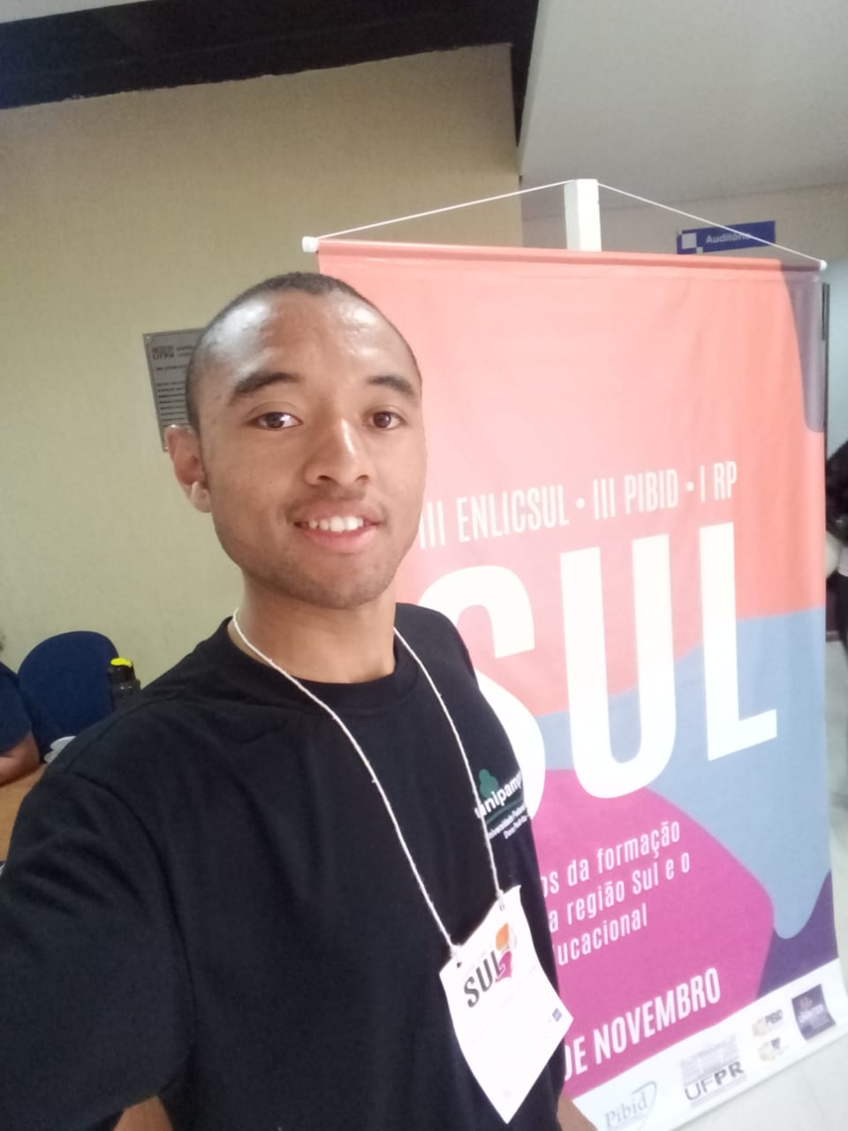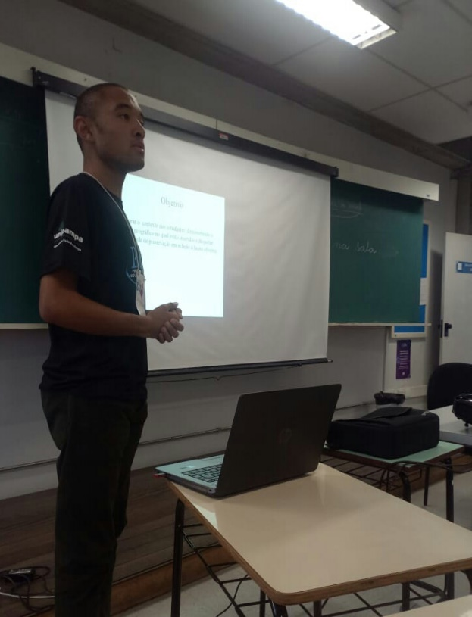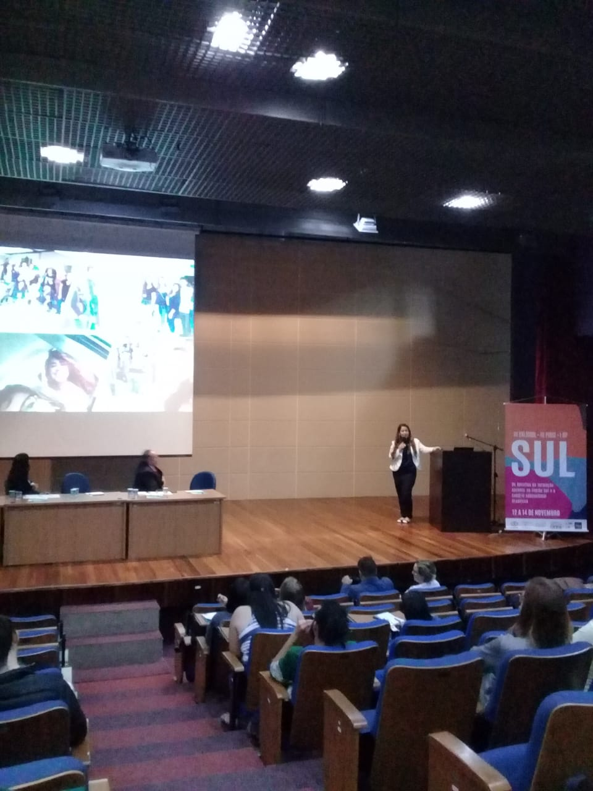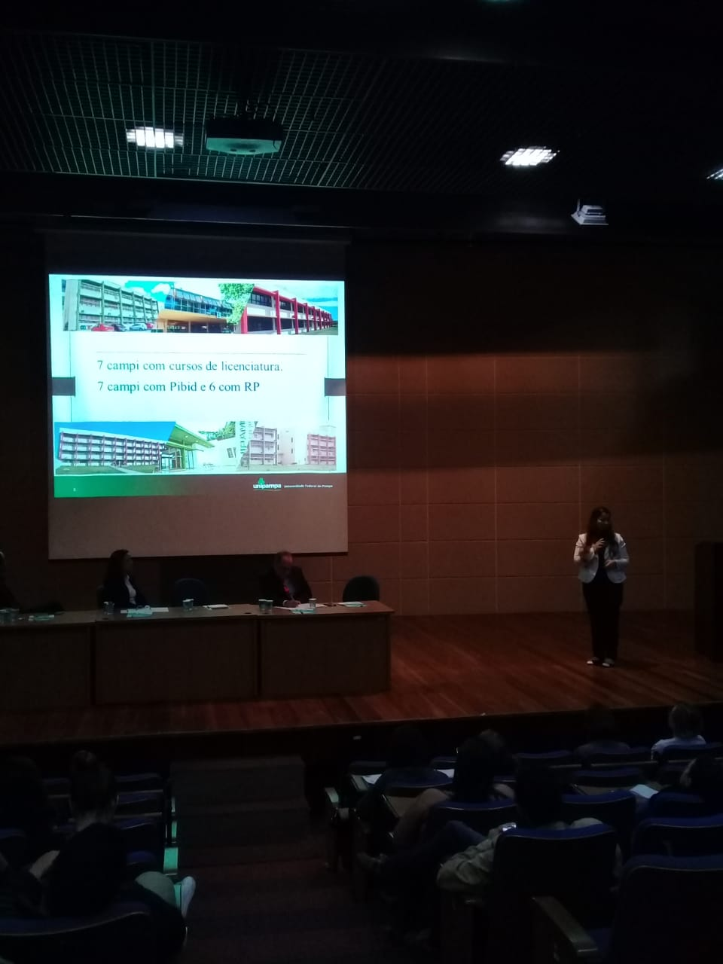

**Imagem da palestra de boas vindas aos estudantes.**

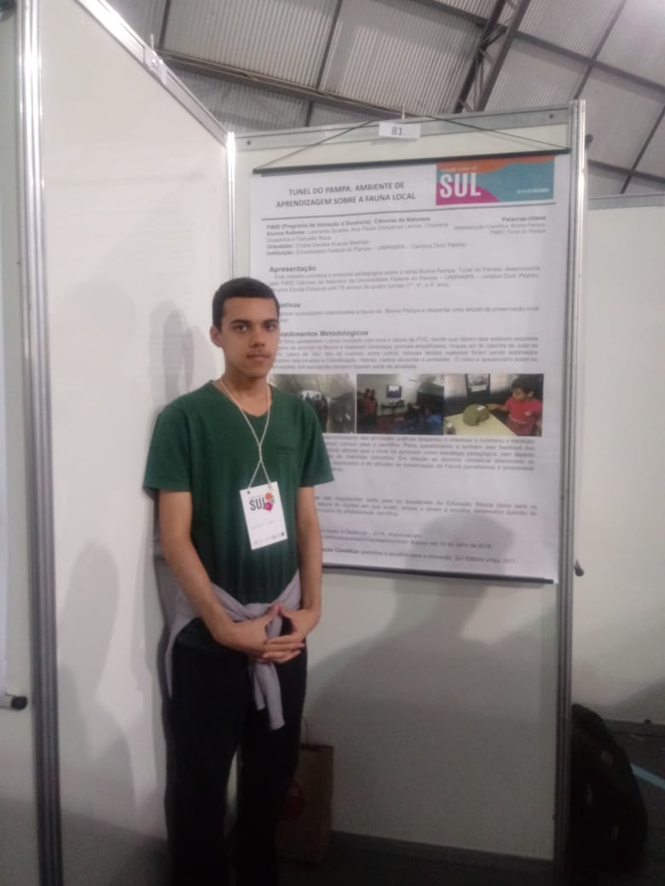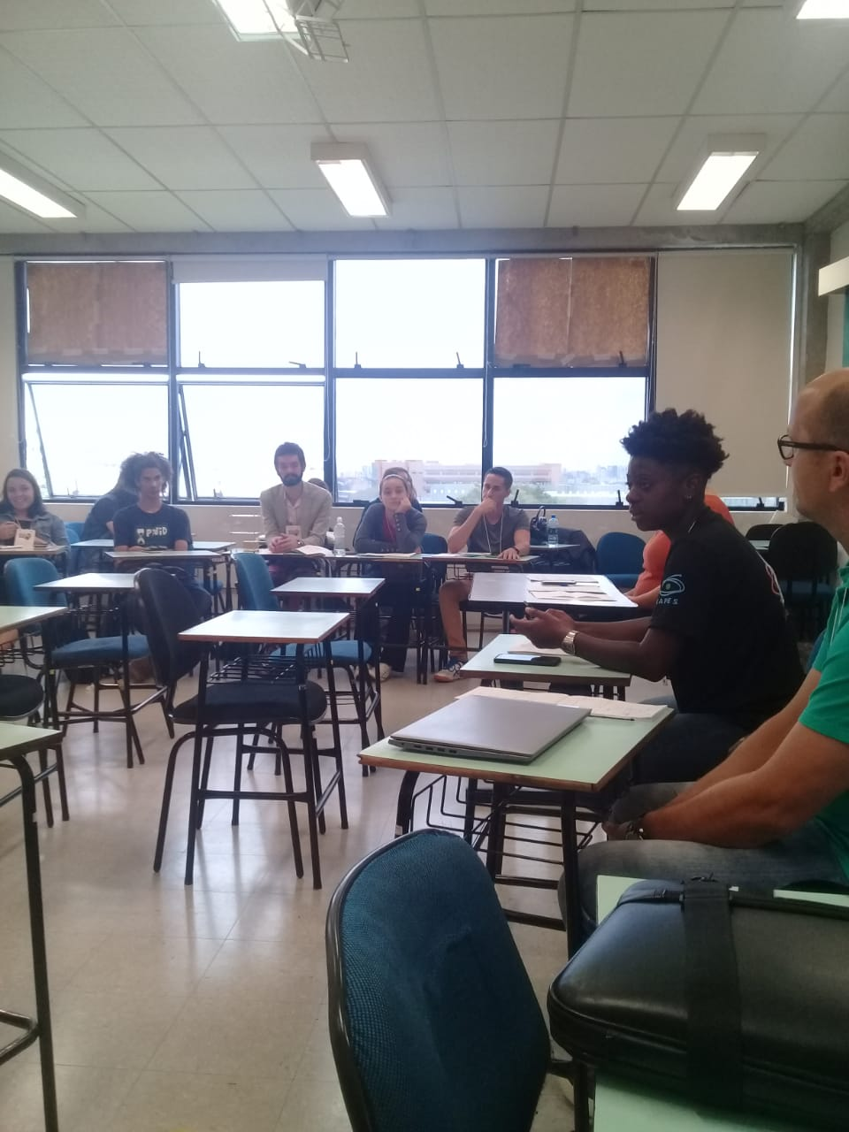

**Bolsistas PIBID, Leonardo e Tauana Pacheco apresentando trabalho no Evento.**

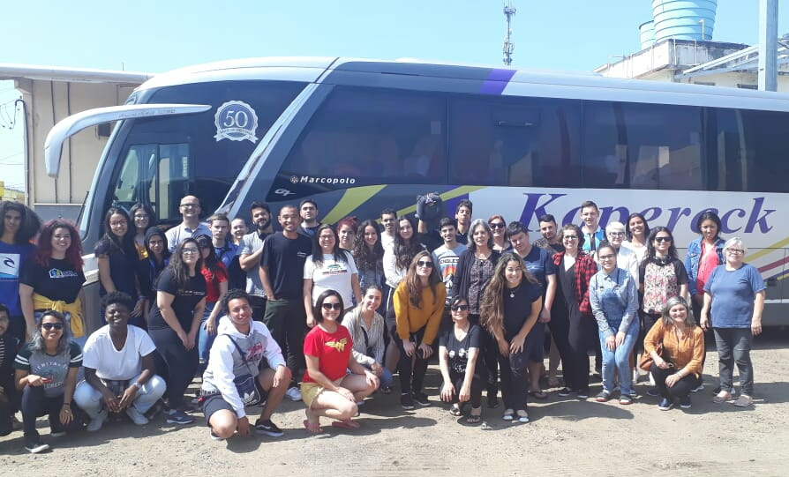

**Imagem dos estudantes e professores que viajaram no mesmo transporte.**